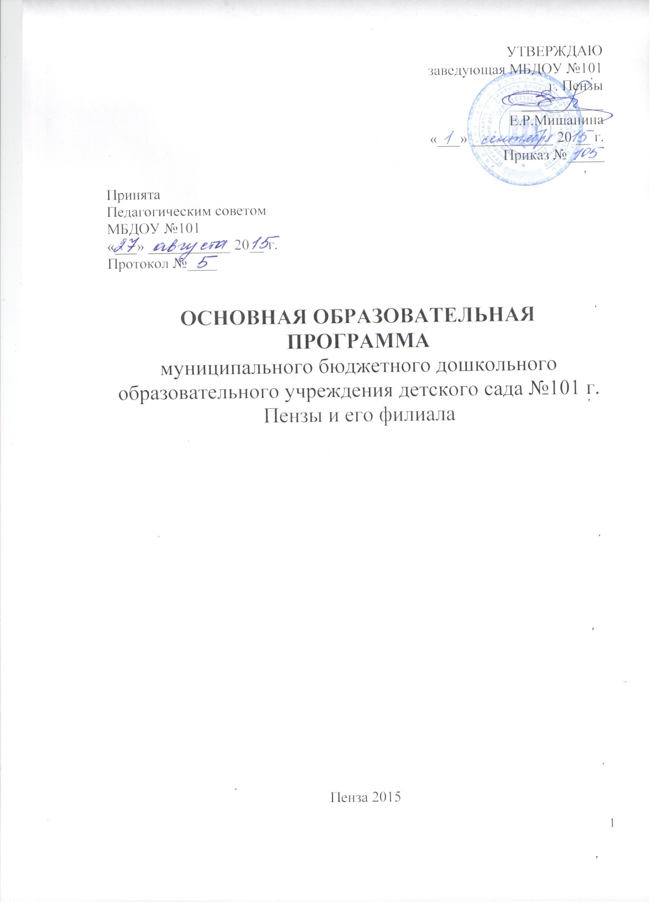

Краткая презентация программы
Возрастные и иные категории детей, на которых ориентирована программа
Программа ориентирована на развитие детей от 1года 6 месяцев до 7 лет в группах:
- раннего возраста (от 1г.6м. до 2 лет)
- раннего возраста (от 2 до 3 лет) – первая младшая группа;
- младший дошкольный возраст (от 3 до 5 лет) – вторая младшая и средняя группа;
- старший дошкольный возраст (от 5 до 6 лет) – старшая группа;
- старший дошкольный возраст (от 6 до 7 лет) подготовительная к обучению в школе группа.

Используемые примерные программы
Обязательная часть программы составлена с использованием «Примерной основной образовательной программы дошкольного образования», которая одобрена решением федерального учебно-методического объединения по общему образованию (протокол от 20 мая 2015 г. № 2/15), а также с учётом примерной основной образовательной программы дошкольного образования «От рождения до школы» под ред. Н.Е. Вераксы, которая является инновационным образовательным программным документом для дошкольных учреждений, подготовленным с учётом новейших достижений науки и практики отечественного и зарубежного дошкольного образования. Описание образовательной деятельности в примерной программе соответствует пяти направлениям развития ребенка, представленным как образовательные области во ФГОС дошкольного образования.
Часть программы, формируемая участниками образовательных отношений по физическому развитию детей реализуется по региональному проекту «Здоровый дошкольник» в двух модулях: «Футбол в детском саду» и «Моё здоровье», также парциальной программы «Здоровый дошкольник» под ред. Е.Ф. Купецковой и программы «Основы безопасности детей дошкольного возраста» Н.Н. Авдеевой, О.Л. Князевой, Р.Б. Стеркиной. В программе содержатся разные формы взаимодействия детей и взрослых (игры, занятия, беседы) и направлены на формирование основ экологической культуры, ценностей здорового образа жизни, осторожного обращения с опасными предметами, безопасного поведения на улице.
Характеристика взаимодействия педагогического коллектива с семьями детей

Взаимодействие педагогического коллектива МБДОУ №101 и филиала с семьями детей строится на принципах:
- тесное сотрудничество с семьёй по вопросам развития ребёнка;
- оказание семьям консультативной психолого-педагогической поддержки в воспитании, обучении и развитии ребёнка;
- открытость МБДОУ №101 и филиала, обеспечивающая активное участие родителей (законных представителей) в педагогическом процессе группы, МБДОУ, филиала;
- осознание родителями (законными представителями) и педагогами важности полноценного проживания ребенком всех этапов детства (раннего и дошкольного возраста), обогащение (амплификация) детского развития;
- содействие и сотрудничество детей и взрослых, признание ребенка полноценным участником (субъектом) образовательных отношений;
- приобщение детей в детском саду и семье к социокультурным нормам, традициям семьи, общества и государства.
Педагоги используют интерактивные формы взаимодействия с родителями: «круглые столы», тренинги, дискуссии, практические занятия-консультации, индивидуальные беседы и разговоры, тестирование и анкетирование родителей (законных представителей), проведение совместных мероприятий педагогов с детьми и родителями (законными представителями), «картотека общих дел» и др.
Заведующая МБДОУ №101 Цинковская Маргарита Владимировна.
На сайтах МБДОУ №101 (ds101.ru), и филиала (detsad98.ru) можно найти информацию о реализуемой программе.
Руководитель ведёт приём родителей (законных представителей) по средам с 16.00 до 18.00.

